
厦门大学《大学物理》B1课程期末试卷
2009－2010第2学期 （2010.6）
A卷解答

- （15 分）
有一个容器中盛有一定量的理想气体，如果抽走一半质量的气体，然后压缩气体并对它加热，使剩余气体的温度由27°C升到127°C，体积减少一半，问与抽气前相比：
（1）气体压强变为原来的多少倍？
（2）气体分子的平均动能变为原来的多少倍？
（3）分子的方均根速率变为原来的多少倍？
解：（1） 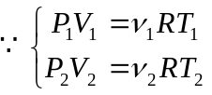 , 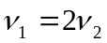 , 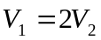 ,
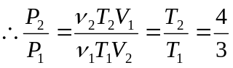 ；
（2） 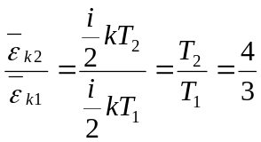 ；
（3） 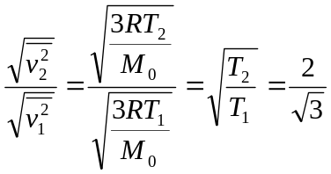 . （3*5=15分）

- （16分）
如图，一容器被一可移动的、无摩擦的且绝热的活塞分割成Ⅰ，Ⅱ两部分，活塞不漏气。使容器左端封闭且导热，其他部分绝热。开始时在Ⅰ，Ⅱ中各盛有温度为0 ℃， 压强为1 atm的刚性双原子分子的理想气体。Ⅰ、Ⅱ两部分的容积均为36 L。现从容器左端缓慢地对Ⅰ中的气体加热，使活塞缓慢地向右移动，直到Ⅱ中气体的体积变为18 L为止。求：
Q
Ⅰ
Ⅱ
（1）Ｉ中气体末态的压强和温度；
（2）过程Ⅱ中气体所做的功；
（3）过程外界传给Ⅰ中气体的热量。
解：（1）过程中 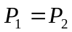 ,系统Ⅱ进行绝热过程有：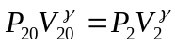
即 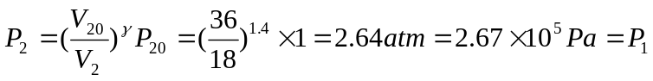 ； （5分）
又 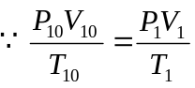 , 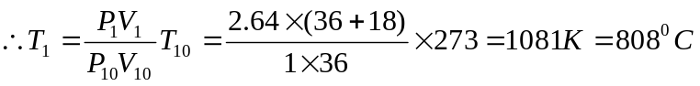 ;
（2） ；
（5分）
（3） 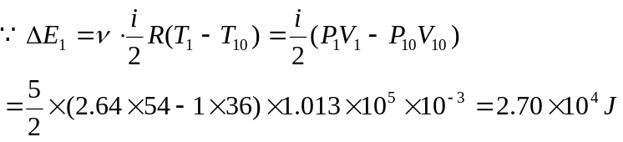
（6分）

- （ 16分）
设有N个粒子，其速率分布如图所示，速率分布函数为：
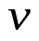
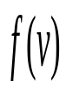
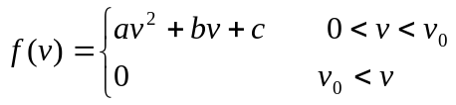
0
v₀
（1）求参数；

（2）求最概然速率；
（3）求N个粒子的平均速率；
（4）求速率介于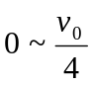之间的粒子数；
解：（1）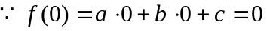 ，
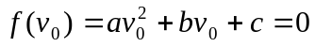 ，
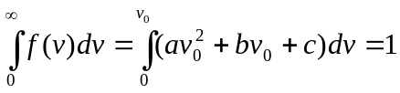 ，
解得： 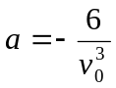 ，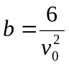 ，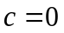 ；
（2） 令 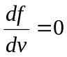 ，得 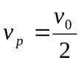 ；
（3） 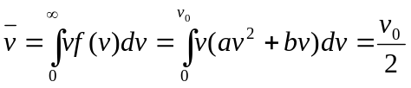 ；
（4） 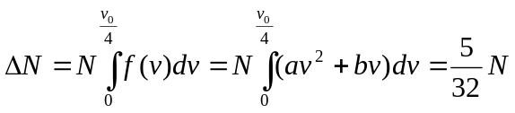 。 （4*4=16分）

4． （15分）
一定量的单原子分子理想气体，其体积依照 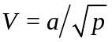 （式中p为气体压强）的规律从V₁ 变化到V₂，设a为已知常数,试求：
（1） 此过程中气体对外界所作的功；
（2） 内能增加了多少？
（3）系统的摩尔热容量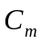是多少？
解：（1）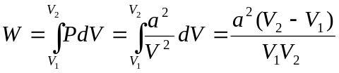 ；
（2）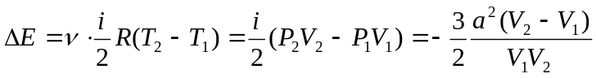 ;
（3） 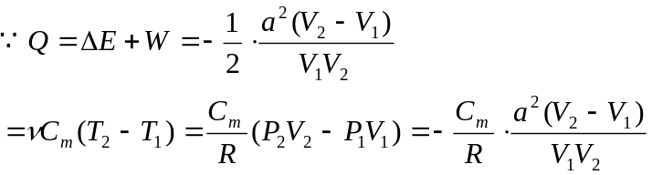
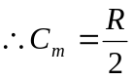 （3*5=15分）
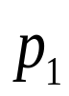
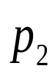
V
O
p
1
2
3
4
5．（14 分）
设燃气涡轮机内的理想气体作如图所示的循环过程，其中1->2，3->4为绝热过程；2->3，4->1为等压过程，设气体的比热容比为（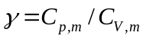），求此循环的效率（用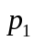 、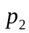、 表示）。
解：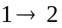： 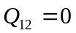 , 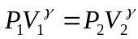 ；或 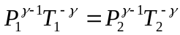
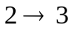： 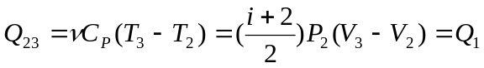 ；
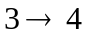： 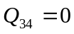 , 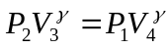 ； 或 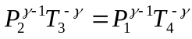
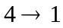 ：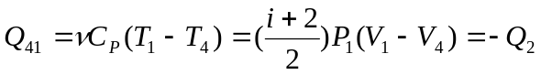 ； （4*2=8分）
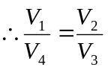 ， 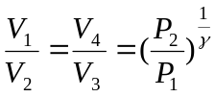 ，
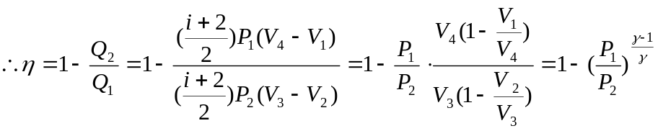
或 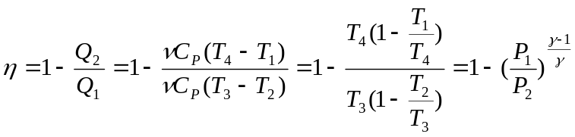 （6分）

6．（12分）
在惯性系K中，测得有两个事件发生在同一地点，时间间隔为4s。在另一个惯性系K΄中，测得这两个事件发生的时间间隔为6s。试问：
（1）K΄系与K系相对运动速度是多少？
（2）在K΄系中，测得这两个事件的空间距离是多少？
解：（1） 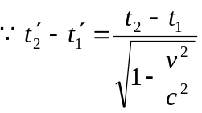 即 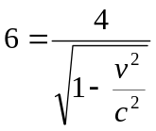 ，解得 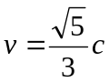 ；
（2） 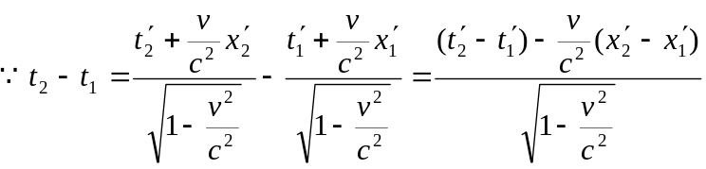 ；
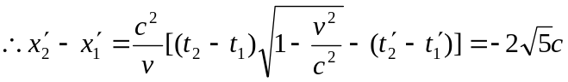 （2*6=12分）

7．（12分）
两个静止质量都是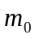的小球，其中一个静止，另一个以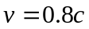运动。在他们做对心碰撞后粘在一起，求碰后：
（1）合成小球的运动速度；
（2）合成小球的静止质量。
解： 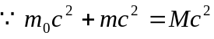 —— （1）
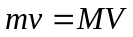 —— （2）
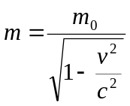 —— （3）
（解得：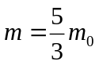 ， 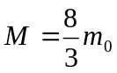）
（1）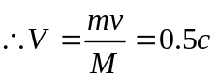 ；
（2）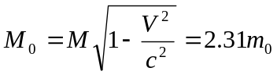 （2*6=12分）
